LE MOT DU PRESIDENT

CETTE PERIODE DE DEBUT D’ANNEE EST TRADITIONNELLEMENT CELLE DES GRANDES RESOLUTIONS.

AUSSI, JE VOUS SOUHAITE A TOUS UNE ANNEE PLEINE DE BONHEUR, DE SANTE ET DE SERENITE POUR VOUS ET CEUX QUI VOUS SONT CHERS.

JE VAIS VOUS DIRE EGALEMENT, EN MA QUALITE DE PRESIDENT, QUELS SONT MES SOUHAITS POUR NOTRE NOBLE ASSOCIATION DU PATRIMOINE CULTUREL DES LIONS CLUBS DE France :

- QUE LES LIONS ET LES CLUBS SOIENT PLUS NOMBREUX A CONNAITRE NOTRE ASSOCIATION ET SES BUTS,
- QUE LES ARTISTES MEMBRES DU COLLEGE DES DONATEURS DE NOTRE COLLECTION DONT NOUS SOMMES LES ARDENTS SUPPORTERS TROUVENT LE SUCCES QU’ILS MERITENT,
- QUE NOTRE COLLECTION S’ENRICHISSE DE NOUVELLES ŒUVRES D’ARTISTES DE QUALITE PAR LE TRAVAIL DE NOTRE COMITE DE SELECTION,
- QUE LES AMBASSADEURS DU PATRIMOINE SOIENT TOUJOURS PLUS NOMBREUX EN France POUR INFORMER ET CONVAINCRE LES CLUBS DE CETTE DIMENSION COMPLEMENTAIRE QU’EST LA CULTURE ET L’ART DANS LEUR DEVELOPPEMENT,
- QUE LES VILLES DANS LESQUELLES LES LIONS CLUBS SONT REPRESENTES ACCUEILLENT TOUJOURS PLUS D’EXPOSITIONS DU PATRIMOINE,
- ENFIN QUE CETTE ANNEE 2009 SOIT L’ANNEE DE L’ABOUTISSEMENT DE NOTRE GRAND PROJET ET VOIT LA CREATION DU PREMIER MUSEE D’ART DES LIONS CLUBS EXISTANT DANS LE MONDE, REUNISSANT DES ŒUVRES D’ARTISTES CONTEMPORAINS

AU PATRIMOINE, NOUS SOMMES DES LIONS QUI AU DELA DU DON DE SOI HUMANITAIRE, AVONS AJOUTE UNE DIMENSION CULTURELLE A NOTRE ENGAGEMENT ; CET ENGAGEMENT EST CELUI DE SERVIR L’ART ET LES ARTISTES, PARCE QUE CETTE FORME DE CULTURE EST UN DES ELEMENTS DE LA LIBERTE DE CHACUN.

Guy-Bernard BRAMI
PRESIDENT

Première Soirée de GALA du PATRIMOINE CULTUREL
C’est dans le cadre somptueux des salons de la mairie du VI ème arrondissement de Paris que le samedi 13 décembre 2008 que s’est déroulée la 1ère soirée de gala de l’Association Patrimoine Culturel des Lions Clubs de France.
Une brillante assemblée composée de Lions et de leurs amis, tous amateurs d’art, après un joyeux apéritif qui a permis à chacun de se retrouver autour du plaisir de la découverte de la future collection d’œuvres d’artistes contemporains du Lions Club de France, le président Guy Bernard BRAMI a remercié M. Jean Pierre Lecoq pour son accueil chaleureux dans les salons de la Mairie, puis a donné le signal des réjouissances.
Une première partie a permis aux spectateurs de se régaler des poèmes alertes et pleins d’humour de Victor ZARCA, slameur de talent, et une présentation vidéo des œuvres du collège des Artistes membres de la collection du Patrimoine culturel des LCF a donné à chacun un aperçu de la diversité des sujets abordés sur la musique du Nabucco de VERDI.
Aussi, c’est avec plaisir que l’assemblée s’est retrouvée, autour d’un excellent buffet pour commenter les trésors de la collection constituées pour le futur musée
A la reprise du spectacle la troupe de Ballet Russe de Paris « Prince Igor » a emporté l’assistance dans un tourbillon de chants et de danses endiablés pour le plus grand bonheur des spectateurs.
Et la soirée n’était pas terminée!!!! Une troisième partie a permis de déguster le dessert sur fond de musique russe avant l’extinction des feux…. Une soirée très réussie dans la bonne humeur générale et dont les bénéfices iront à la mise en place du futur musée d’art contemporain des Lions Clubs de France.
Maryvonne FALLAVIER
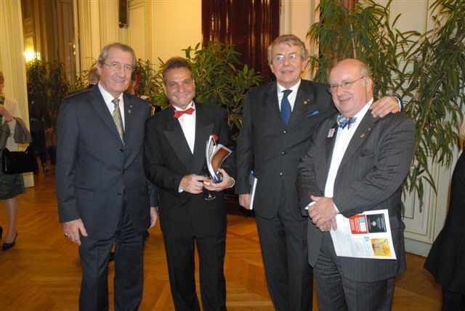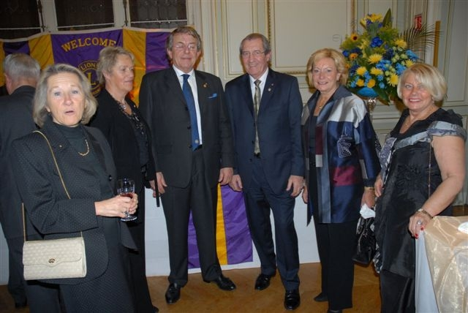

Le Président du Patrimoine entouré des Gouverneurs des Districts franciliens et de leurs épouses

2/4
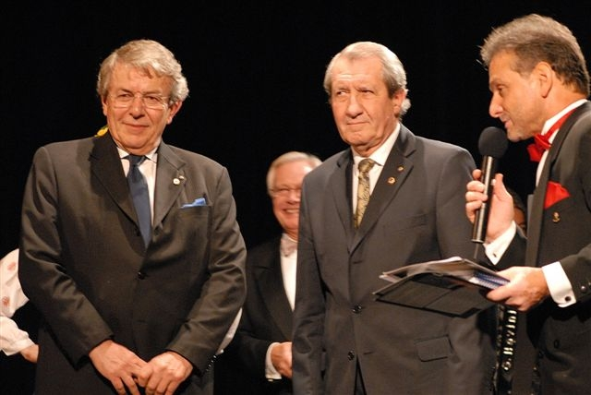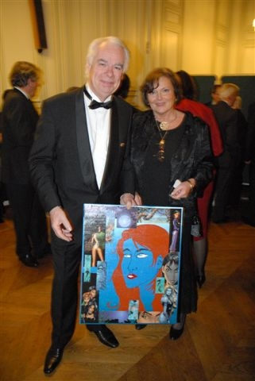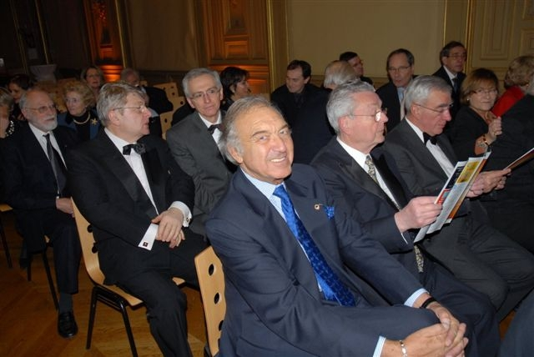

Nouvelles des expositions

- LA GARENNE COLOMBES Foyer des arts et loisirs
Méli-mélo des Couleurs Invité d’honneur CARRIZEY.
- LE RAINCY – Pour le 50ème anniversaire du Club du Raincy-Villemomble- réalisée du 14 au 20 Janvier
Félicitations aux Clubs organisateurs pour le succès de ces expositions

Futures Expositions
- PARIS VI° Mairie sous l’égide des trois districts Franciliens – du 1er au18 Avril
- LA DEFENSE – du 12 au 16 Mars
- SAINT AVOLD du 01 au 5Mai
- STENAY DUN / MEUSE du 11 au 25 Mai
- TOURS Convention Nationale - Présentation de la collection complète du Patrimoine. Du 28 au 31 mai 2009

Dans les ateliers des PEINTRES du PATRIMOINE

Avec la participation des amis du Patrimoine - Visite de l’atelier de CARRIZEY
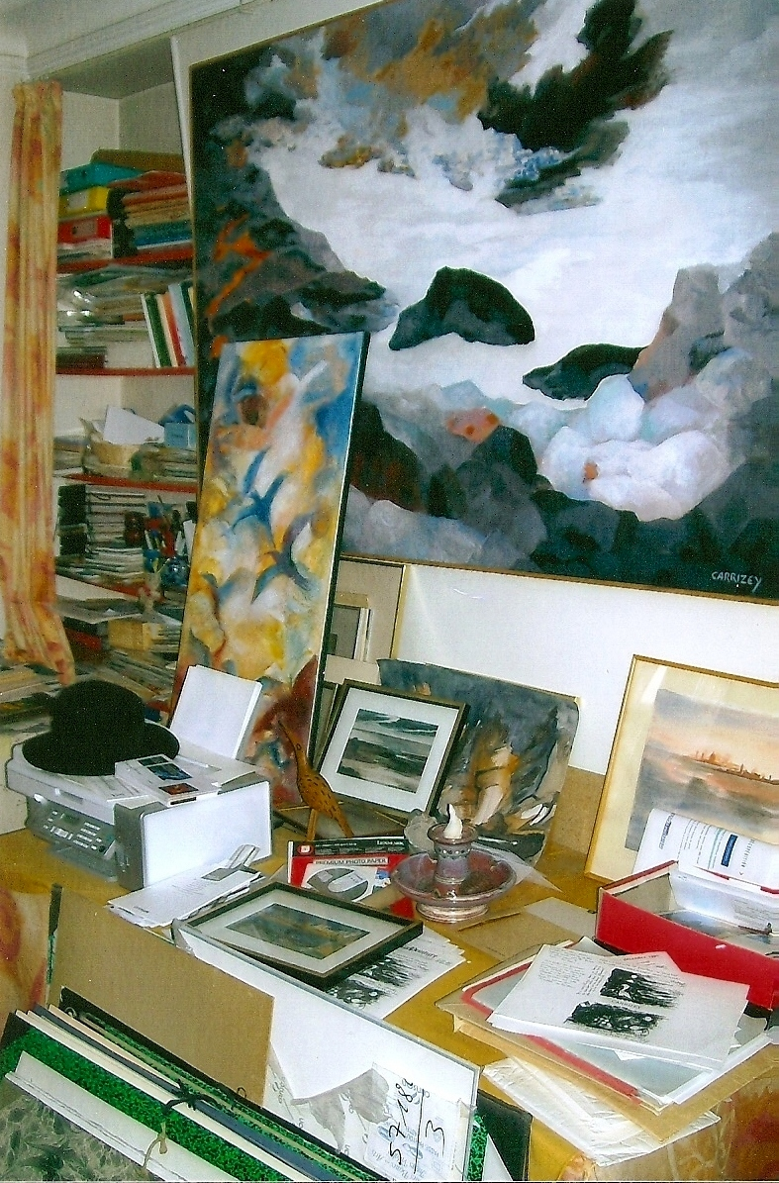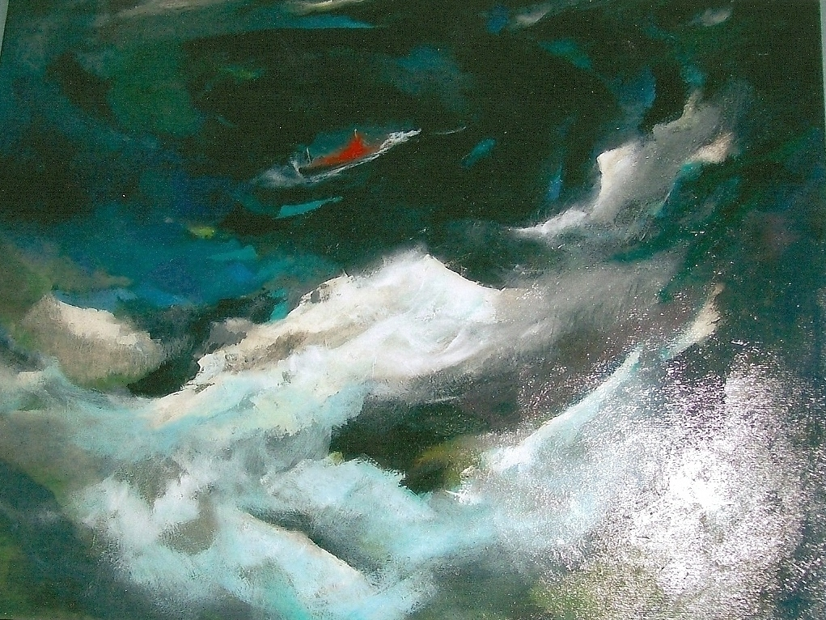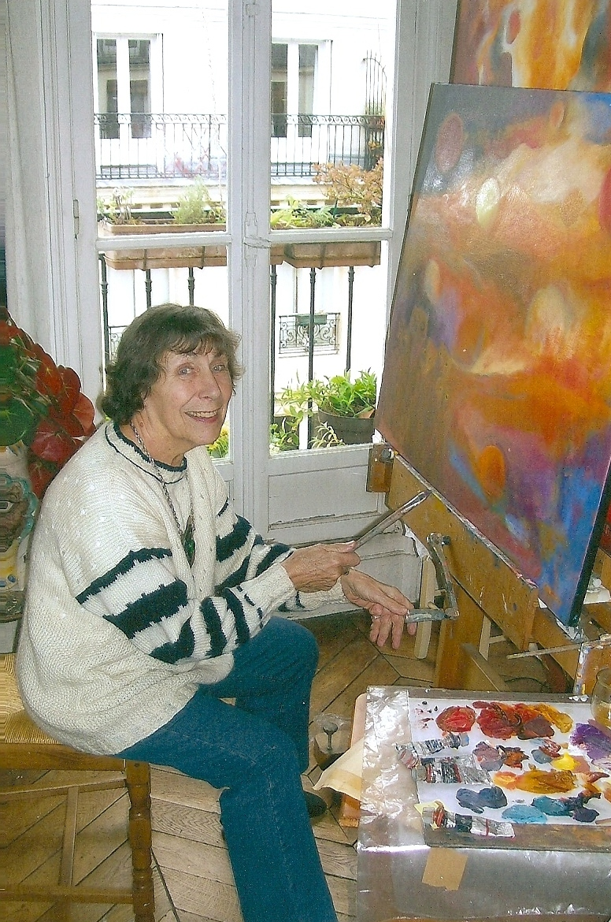

Dont l’accueil a été particulièrement chaleureux dans son appartement-atelier, rempli de trésors artistiques.
3/4

De la Peinture aux plus Beaux Villages de France ?

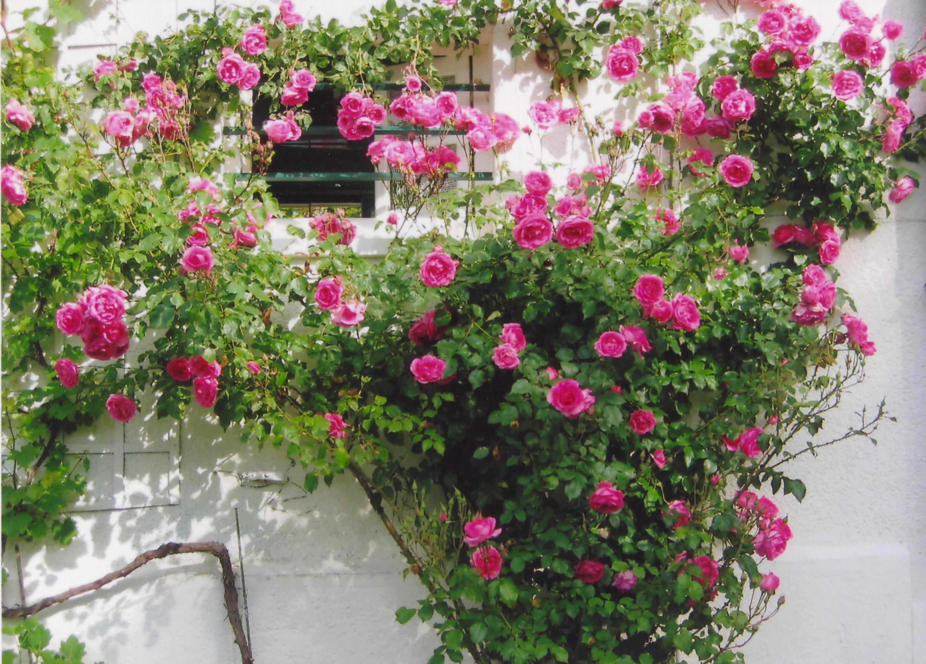

Un partenariat est actuellement à l’étude avec l’association « Les Plus Beaux Villages de France » ( 141 ) Cette perspective permet d’envisager l’organisation d’expositions des oeuvres du Patrimoine en association avec les Lions Clubs locaux

COMITE DE SELECTION  J-M ANDRIVEAU, président prévoit de réunir le comité de sélection au cours du mois de février; De nombreuses candidatures sont à étudier pour l’enrichissement de notre collection. | Relations avec les peintres  Viviane FAGES assume avec talent  le relationnel avec les peintres qui  espèrent beaucoup du Patrimoine

COTISATIONS et ADHESIONS
Notre action et notre approche de l’art Contemporain vous intéresse ?
Chers amis LIONS il n’appartient qu’a vous de venir nous rejoindre pour nous aider en adhérant au PATRIMOINE.
COTISATIONS : Membre Actif= 30 € ; Club Lions = 100 €
Amis du Patrimoine (non lions)=20 €
Société ou Association= 250€

4/4

